

四川理工学院毕业论文

基于SSH框架的天猫分销平台

学 生：周敏

学 号：12071030230

专 业：信息与计算科学

班 级：2012.2

指导教师：李天增

四川理工学院理学院

二O 年 月

**四 川 理 工 学 院**

**毕业设计（论文）任务书**

设计（论文）题目： 基于SSH框架的天猫分销平台

学院： 理学院 专业： 信息与计算科学 班级： 2012.2 学号： 12071030230

学生： 周敏 指导教师： 李天增

接受任务时间

教研室主任 （签名）　　二级学院院长 （签名）

1．毕业设计（论文）的主要内容及基本要求

（1）学习Java开发技术，SSH框架开发模式以及SQL Server 2008数据库；

（2）查阅文献以及内容相关资料，了解课题相关技术，展开论文的研究工作；

（3）通过实际案例来开发，对基于Java的SSH框架技术有更深入的研究；

（4）撰写毕业论文.

2．指定查阅的主要参考文献及说明

[1] 何晓薇.基于SSH框架的大学生心理健康跟踪系统设计[J].计算机与数字工程,2015,43(4):729-732.

[2] 白亮.Java简介[J].厦门科技,2005,(1):27-29.

[3] 何晓薇.基于SSH框架的大学生心理健康跟踪系统设计[J].计算机与数字工

[4] 段博. B2B电子商务分销模式的研究与实践[D].首都经济贸易大学,2008.

3．进度安排

|  |  |  |
| --- | --- | --- |
|  | 设计（论文）各阶段名称 | 起 止 日 期 |
| 1 | 确定论文题目，接受任务 | 2016.3.2-2016.3.8 |
| 2 | 查阅文献资料，完成文献综述和开题报告 | 2016.3.9-2016.3.31 |
| 3 | 完成论文初稿 | 2016.4.1-2016.4.30 |
| 4 | 修改并完成论文直至定稿 | 2016.5.1-2016.5.15 |
| 5 | 论文答辩 | 2016.6.8- 2016.6.18 |

# 

# 摘 要

随着计算机技术、数据处理技术的迅速发展，线上的商品交易已经渗透至人们生活中，信息管理技术的应用大大提高了商品交易效率。本文基于Java语言、SSH框架等技术，结合SQL Server 2008数据库设计和开发了一个天猫分销平台。有效的方便了供应商，分销商的商品交易，实现了登录，基本资料设置，批量导入新产品，单件发布新产品，铺货，邀请分销商合作以及采购单发货的功能。

关键词：分销平台；SSH框架；SQL Server 2008；供应商

# ABSTRACT

With the rapid development of computer technology, data processing technology, online commodity trading has penetrated into people's lives, the application of information management technology has greatly improved the efficiency of commodity trading. In this paper, based on the Java language, SSH framework and other technologies, combined with the Server SQL 2008 database design and development of a Tmall distribution platform. Implementation of the sign, basic data set, batch to introduce new products, a single released new products, distribution, to invite distributors and purchasing invoice.

**Key words:** Distribution Platform; SSH framework; SQL Server 2008; Supplier

# 目 录

摘 要 I

ABSTRACT II

目 录 III

第一章 前 言 1

1.1 选题背景 1

1.2 国内外研究现状 2

1.3 选题的目的及意义 4

第二章 背景技术 4

2.1 Java语言简介 4

2.2 SSH框架概述 5

2.3 SQL Server 2008简介 6

第三章 天猫分销平台分析与设计 6

3.1 系统概述 6

3.2 系统需求分析 6

3.2.1 功能需求 6

3.2.2 其他方面需求 7

3.3 系统设计 7

3.3.1 整体设计 7

3.3.2 模块设计 8

3.4 数据库设计 13

3.5 环境配置 15

3.6主要功能页面实现 15

3.6.1 基本信息设置 15

3.6.2 单件发布新产品功能模块 16

3.6.3 批量发布新产品功能模块 17

3.5.4 采购单发货功能模块 17

3.6.5 邀请分销商功能模块 18

3.6.6 铺货功能模块 19

第四章 结束语 20

参考文献 21

附 录 22

文献综述 25

# 第一章 前 言

## 1.1 选题背景

随着现代化技术的快速发展，互联网商业出现在我们的生活中，小到油盐大到家电都可以通过网络来进行交易，消费者越来越依赖互联网来进行线上商品交易。随着互联网的普及与应用，传统的线下商品交易已经不能完全适应市场发展的要求，电子商务要想实现新经济形式下的可持续发展前景，就必须适应新形势下的市场经济发展要求，更新商品交易模式理念，加强商品交易渠道研究，探索新的商品交易战略，制定适应当前发展的分销策略。

在信息化的时代，消费者不再受地域的限制，可以随时随地以简捷的方式完成复杂的商务活动。商品经济的高速发展，面对众多消费者，传统模式下供应商不仅要提供商品或提供满足市场需要的商品和服务，还要以适当的成本快速的将商品及服务传递给消费者，通过这样的方式来销售，但是这样未必可以使企业收益达到最大化，相应的效率也会影响消费者体验。

因此，需要一个渠道或者交易方式来达到两全其美，即供应商企业可以达到利益最大化，同时消费者服务满意度也可以达到高水平。通过互联网分销平台便可以解决，就是通过中间商贸企业丰富发达的市场体系来分销商品，消费者可以通过网络平台来进行选择购买商品，而消费者在互联网上浏览到的商品大都是分销商所提供的，分销商提供的商品又是来自供应商。商品交易需要分销渠道来进行流转，分销渠道是处于渠道起点的供应商，处于渠道终点的消费者，以及处于供应商与消费者之间的中间商和代理商等营销中介构成。

天猫分销平台的理论实践充分利用互联网的渠道特性，在网上建立产品分销体系，通过网络把商品分销到全国各地，在有效的控制好成本之后，企业的诉求将转移到效率上，首先，效率会直接影响到消费者体验，对于消费者而言，在最短的时间内用最便捷的方式获得需要的服务是他们最关心的问题；其次，高效的运作方式能让企业在相同时间内销售出更多产品和服务，获得更多的收益，提升企业的运作效率。如今的分销方式除了传统加盟，越来越多的商家企业开始尝试网络分销，吸纳更多的分销商，经销商和加盟店。企业全力布局电子商务依赖网络分销渠道建立，网络分销模式相比传统模式来说具有无可比拟的优点：不受时空地域的限制、节约成本、管理更加智能化现代化、销售渠道更加多样化等。

下订单

发货

分销平台

**供应商**

**分销商**

**消费者**

一键铺货

（数据同步）

上传订单

（订单同步）

图1-1 分销模式流程

## 1.2 国内外研究现状

自2008年以来，受到全球金融危机蔓延深化的影响，我国多数行业都受到了不同程度的冲击，但是网络零售的电子商务行业发展却一路繁荣，成为危机背景下经济增长的一个亮点。随着电子商务的高速发展，网络分销因线下分销无可比拟的优势被广泛看好，与传统的线下分销相比，网络分销能打破地域限制，不用去考虑区域，投入等各种风险，以及店面费，库存费等等成本，有利于品牌更好地对货源进行控制和管理。

近年来，随着我国B2C电子商务市场高速发展，B2C已经成为电子商务的主流。网上购物的规模越来越大，庞大的网民为网络购物提供了广阔的发展空间，分销服务是指产品从生产出来一直到消费者手中的整个传递过程中所涉及的一系列活动，还包括在商品转移过程中取得这种商品和服务的所有权或帮助所有权转移的所有企业和个人（生产者、中间商、代理中间商、最终消费者等）。从经济理论的观点来看，分销的基本职能在于对产品从生产者转移到消费者过程中所必须完成的工作加以合理高效的组织，其目的在于消除产品（或服务）与使用者之间的分离。分销服务已不仅仅涉及批发和零售，而是包括了直销、代理、批发、零售到仓储、运输、售后服务等各个方面，是一种全新的流通方式。分销这种商业形式的诞生和发展已经经历了久远的历史，满足了特定历史时期经济发展的资金需求和兑换需求。今天的跨国企业依据企业发展的实际需求和管理经验建立起了庞大的基于现代营销理论的分销体系，为他们在国内与国际上的销售事业的发展奠定了非常坚实的基础。随着商业分工的细化和规模经济等因素的考虑，商业社会也逐渐出现了独立的分销行业和分销企业。

网络分销的概念实现方式一般有两种，一种是通过自己的批发商城展示产品，待批发、代销会员浏览并下单，以批发价格购买其产品，然后销售或者直接取用其产品图片，顾客在批发代销商处下单后，批发代销商再去供应商下单，然后供应商发货。另外一种是通过网络分销系统，分销系统软件去实现。这种方式也需要用具具备批发功能的商场展示产品，然后通过分销系统软件，把用户的商城与批发代销商的网店直接连接起来，网络分销可以直接控制批发或代销商网店商品的上下架，顾客在批发或代销商处下单直接反馈到用户网络分销系统，用户直接出单，省去了批发代销商二次下单的麻烦。网络分销相比较而言，第一种方式比较繁琐，并且不方便统计，费时费力。而第二种方式，把供应商和分销商的网店打通，信息流直接同步，销售信息直接统计，分销商管理也便得轻而易举，相对简单和易操作，节省人力物力和时间。

尽管互联网发展的历程并不算久远，但网店分销系统的效果优势却不容小觑，这不仅仅以网店分销系统依托互联网为载体，拥有不少传统分销无法匹敌的优势，更重要的是，这几年电子商务的发展催生了一些比较好的分销平台。基于以上因素，网络分销已在很多行业开展起来，无论是钢铁、纺织、建材，还是食品、汽车、服装都在通过网络分销去拓展各自的市场。总体上说，在金融危机的辐射之下，网店分销系统确实是企业逆境中求发展的绝佳选择，这不仅仅是因为网店分销在多方面具有无可比拟的优势，更是互联网时代企业的必由之路，它必然会成为企业下一轮角逐的竞争热点。

企业销售网络体系日益复杂，规模越来越大，地域分散，人员参差不齐，往往潜伏着管理信息失控的危险。主要表现在，手工统计销售数据速度慢，容易出错误，账物不符，造成汇总数据不及时、不准确，企业管理人员无法在第一时间了解到各地销售机构销售状况和库存状况。这种信息失真、信息延迟或者信息被"贪污"的情况给企业的发展造成了严重的障碍，甚至给企业带来直接的经济损失。除了面临信息管理失控，分销企业在不断发展过程中，还面临着对包括分公司、销售平台、事业部、连锁店、专卖店管理失控的问题。大部分企业试图采用人海战术来解决此类问题，从总部派驻大量人员到各地。但实际上问题并没有得到解决，配套的产品库存、物流、应收款项等没有一个完整的管理信息平台，各分支机构的库存、应收账款、费用等销售汇总数据无法及时准确地统计上报，相应地造成管理决策层无法及时地掌握有价值的客户订货和销售点销货情况，更无法在实时了解到全国分处各地的销售机构销售状况和库存状况。

## 1.3 选题的目的及意义

从发展势头来看，网络终将成为分销商们手中的利器。分销商们可以借助网络的优势，在原有的分销渠道基础上，继续巩固自身承上启下的作用。一方面，通过网上采购，加速与供应商之间联系，实现及时、有效的供应系统。另一方面，客户关系管理系统，可以更好地发展二级代理商和经销商，建立广泛的扁平化渠道管理。 而实现这一目标的首要条件是整合企业内部供应链，提升核心竞争力。目前，很多分销企业依靠庞大的销售网络、简单的业务流程来管理销售渠道和环节，它们的渠道成本已经成为企业总体运营成本的第一大构成要素。通过信息化，利用现代管理流程和先进管理工具，解决渠道成本的控制问题，是分销企业的当务之急。

因此，在信息时代这种传统的分销方式必然被网络为基础的分销管理所取代。通过程序搭建的网络分销平台，用于帮助供应商搭建、管理及运作其网络销售渠道，帮助分销商获取货源渠道的平台。

天猫分销平台可以向更多用户传递自己的产品和服务，近年来中国的网民数量激增，而且增长势头仍然不减缓，因此，通过网络分销无疑可以向更多消费者传递自己的产品和服务。其目的都是在于借助互联网平台去捕获吸引更多用户，对于大部分商家企业而言，如果在网络分销上能快人一步，无疑将在未来的竞争中获得优势。

在计算机科学领域，随着Internet的广泛应用和网络技术的发展,基于Web的应用系统已成为趋势。而在这些应用系统中,有一大部分是种基于J2EE的多层Web应用系统。在这种企业级J2EE多层架构体系中,目前在软件开发市场最主流的框架就是SSH,即使用Struts、Spring、Hibernate三种开发技术对应用系统进行整合。本文基于java的SSH框架开发了界面友好，操作简便，能够帮助供应商搭建、管理及运作其网络销售渠道天猫分销平台。

# 第二章 背景技术

## 2.1 Java语言简介

Java是在1995年由Sun Microsystems公司推出的Java面向对象程序设计语言和Java平台的总称。它可以在不同的机器，不同操作平台的网络环境中开发软件。Java 分成三种版本，分别是Java 标准版(JSE) 、Java 微缩版(JME) 和Java 企业版(JEE)，每一种版本都有自己的功能和应用方向。Java有三大特性，包括：Java 虚拟机JVM（Java Virtual Machine），垃圾回收，代码安全。

Java是一个广泛使用的网络编程语言，它是一种新的计算概念，首先作为一种程序设计语言，它简单、面向对象、不依赖于机器的结构、具有可移植性、安全性、并且提供了并发的机制、具有很高的性能。其次，它最限度地利用了网络，Java的小应用程序(applet)可在网络上传输而不受CPU和环境的限制。另外，Java还提供了丰富的类库，使程序设计者可以很方便地建立自己的系统。

## 2.2 SSH框架概述

SSH是由Struts+Spring+Hibernate三种主流框架整合而成的一个集成框架，是Java中一种流行JAVA WEB应用程序开源框架。集成SSH框架的系统从职责上分为四层：表示层、业务逻辑层、数据持久层和域模块层，以帮助开发人员在短期内搭建结构清晰、可复用性好、维护方便的Web应用程序。其中使用Struts作为系统的整体基础架构，负责MVC的分离，在Struts框架的模型部分，控制业务跳转，利用Hibernate框架对持久层提供支持，Spring做管理，管理struts和hibernate。在SSH框架的三层架构体系中，控制器的角色是由Struts来担当，而模型层则是通过Spring来实现系统功能,Hibernate则充当JDBC的角色,负责将业务逻辑数据持久化到数据库层。

一般来说由浏览器实现客户端的功能，客户端通过http、 https或其它协议发送请求至服务器,由控制器分析判断客户端请求的类型,再根据分析结果调用相应的模型即模块来处理请求,再根据处理结果把相应的数据用JDBC的方式持久化到数据库层,最后再根据处理结果,由控制器调相应的视图响应客户端。如图2-1：客户端、服务器端、 持久化层，三个层面构成完整的Web应用平台。

请求

Hibernate

数据库

控制器

（Struts）

模型

（Spring）

客

户

端

服 务 器 端

持久化层

图2-1 SHH框架模型

## 2.3 SQL Server 2008简介

SQL Server 2008 在[Microsoft](http://baike.baidu.com/view/2422.htm" \t "http://baike.baidu.com/_blank)的 数据平台上发布，可以组织管理任何数据。可以将结构化、半结构化和非结构化文档的数据直接存储到数据库中。可以对数据进行查询、搜索、同步、报告和分析之 类的操作。数据可以存储在各种设备上，从数据中心最大的服务器一直到桌面计算机和移动设备，它都可以控制数据而不用管数据存储在哪里。

# 天猫分销平台分析与设计

## 3.1 系统概述

天猫分销平台涉及的操作对象主要是淘宝用户，供应商，能够提供管理分销商信息管理等功能。首先，用户可以登录切需要设置基本资料，因此系统需要登录界面，基本信息设置界面；然后，用户需要发布商品，发布商品的方式有两种：批量导入新产品，单件发布新产品，因此有产品导入的界面；供应商可以邀请分销商合作，因此需要邀请分销商合作的功能。为了能够是用户操作简便，不受地域的限制就可以操作平台，天猫分销平台使用基于Java的SSH框架进行开发，实现了登录，基本资料设置，批量导入新产品，单件发布新产品，铺货，邀请分销商合作以及采购单发货的功能。

## 3.2 系统需求分析

### 3.2.1 功能需求

1.基本资料设置: 对淘宝网络分销联系人资料,主营类目,主营品牌, 是否自有品牌, 公司介绍进行设置。

2.批量导入新产品：可以根据店铺类目、商品状态、宝贝名称关键词搜索出产品列表已经导入到分销平台的产品，在导入状态中有标识，不能重复导入勾选要导入的商品,选择该产品归属的产品线和分销方式,即可批量导入.

3.单件发布新产品：选择与要发布的产品相符的类目，并确认,系统会根据市场价格及对应的产品线规则，分销商发布该产品在自己店铺内时需遵守的价格规则，若其输入的零售价格在此范围以外，则不能将商品上架,在分销系统中的库存值至警戒库存时，分销商店铺中对应的该商品数会变为0，请谨慎设置。

4.铺货：产品为“未铺货”状态，只有您才可以看见此产品，分销商看不见；产品为“已铺货”状态，被授权的分销商可以看见此产品并下载发布。

5.邀请分销商合作：根据要求查找想要合作的分销商点击邀请,对分销商发出邀请，30天后才可重复提交,分销商拒绝邀请，7天后才可重新发出邀请。

6.采购单发货：前置条件：分销商完成了“下经销采购单”操作,在采购单理找到需要发货的采购单,点击“发货”后跳转到订单发货界面，选择“自己联系物流”,填写实际发货的物流快递公司及运单号之后，点“确认”即可。

### 3.2.2 其他方面需求

（1）可扩展性：在系统需要更新或者有新的功能需要开发时，可以在原有的基础上快速的进行第二次开发，在尽量少或者不更改之前代码的前提下，为系统增加新的功能点。

（2）用户界面：用户界面应设计得简洁美观，操作简便，给用户以友好，便捷的感觉。

（3）信息查询：查询出来的数据需要精确，然而人工操作过程中是会出现一些误差，因此在模糊查询时，用户可以用少量的相关信息也可查询到目标信息。

## 3.3 系统设计

### 3.3.1 整体设计

天猫分销平台使用基于Java的SSH框架进行开发，该平台供淘宝用户，以及已经成为供应商的用户使用。实现了登录，基本资料设置，批量导入新产品，单件发布新产品，铺货，邀请分销商合作以及采购单发货的功能。整个系统的功能结构图如下所示：

天猫分销平台

基本资料

批量导入

单件发布

产品铺货

邀请分销商

采购单发货

图3-1 系统整体结构图

### 3.3.2 模块设计

①批量导入新产品模块设计

先选择需要导入的产品所在店铺，然后可以根据店铺类目、商品状态、宝贝名称关键词搜索出产品列表；已经导入到分销平台的产品，在导入状态中有标识，不能重复勾选要导入的商品，最后选择该产品归属的产品线和分销方式,即可批量导入。即包括：添加所需店铺，条件查询产品，选择导入产品和设置分销方式四个模块，如图3-2所示，导入产品活图如图3-3所示。

批量导入新产品

添加所需店铺

条件

查询产品

选择

导入产品

设置分销

方式

图3-2 批量导入新产品功能划分图

勾选需要的导入产品

点击导入

设置分销方式和产品线

点击完成设置

图3-3 批量导入新产品信息活动图

②基本资料设置模块设计

对淘宝网络分销联系人资料,主营类目,主营品牌, 是否自有品牌, 公司介绍进行设置。

填写相关信息

点击同意协议并保存

完成

图3-4 基本资料设置信息活动图

③单件发布新产品模块设计

单件发布新产品模块是通过选择需要发布的产品，填写产品信息，设置价格等信息，即可发布产品。

双击产品所在类目

选择需要导入的产品

填写产品信息

发布产品

图3-5 单件发布新产品信息活动图

④铺货模块设置

铺货是先选择未铺货的产品，可以修改产品信息后再铺货。

点击查询

选择为铺货商品

点击铺货

保存铺货操作

图3-6 铺货信息活动图

⑤邀请分销商合作模块设置

根据要求查找想要合作的分销商点击邀请,对分销商发出邀请，30天后才可重复提交,分销商可以拒绝邀请。

图3-7 邀请分销商合作信息活动图

输入分销商ID

点击邀请

点击确定

保存邀请操作

⑥采购单发货模块设置

分销商完成了“下经销采购单”操作后,在采购单找到需要发货的采购单,点击“发货”后跳转到订单发货界面，选择“自己联系物流”,填写实际发货的物流快递公司及运单号之后，点“确认”即可。

点击发货

填写信息

点击确认

保存发货操作

图3-8 采购单发货信息活动图

## 3.4 数据库设计

天猫分销平台通过SQL Server 2008数据库服务器创建名为的数据库，其中包含了供应商表、分销商表、淘宝账号表、采购单表、商品表、邀请分销商表。其详细情况如下所示：

表 3-1 数据表详细信息

|  |  |
| --- | --- |
| 表名 | 用途 |
|  | 供应商表，记录所有供应商的用户信息 |
|  | 分销商表，记录所有分销商的用户信息 |
|  | 淘宝账号表，记录淘宝用户信息 |
|  | 采购单表，记录采购商品的信息 |
|  | 商品表，记录商品的详细信息 |
|  | 邀请分销商表，记录邀请分销商的信息 |

表3-2 供应商信息表

|  |  |  |  |  |
| --- | --- | --- | --- | --- |
| 字段名 | 数据类型 | 长度 | 可否为空 | 说明 |
| GongYingShangID | int | 4 | Not null | 供应商ID（主键） |
| GongYingShang | char | 10 | Null | 供应商 |
| TaoBaoZhangHaoID | int | 8 | Not null | 淘宝账号ID |
| GongSi | char | 10 | Not null | 公司 |
| LianXiRen | char | 10 | Not null | 联系人 |
| GuDingDianHua | char | 10 | Not null | 固定电话 |
| ShouJiHaoMa | char | 10 | Not null | 手机号码 |
| Email | char | 10 | Not null | 邮箱地址 |
| ALiWangWang | char | 10 | Not null | 阿里旺旺 |
| WangZhan | char | 20 | Not null | 网站 |
| ZhuYingLeiMu | char | 10 | Not null | 主营类目 |
| YingXiaoPinPai | char | 10 | Not null | 营销类型 |
| PinPaiLeiXing | char | 10 | Not null | 品牌类型 |
| GongSiJieShao | char | 10 | Not null | 公司介绍 |
| ShenHeFou | bit | 2 | Not null | 审核否 |

表3-3 分销商信息表

|  |  |  |  |  |
| --- | --- | --- | --- | --- |
| 字段名 | 数据类型 | 长度 | 可否为空 | 说明 |
| FenXiaoShangID | int | 4 | Not null | 分销商ID（主键） |
| FenXiaoShang | char | 10 | Null | 供应商 |
| XinYongDengJi | int | 8 | Not null | 淘宝账号ID |
| HaoPinLv | char | 10 | Not null | 公司 |
| KaiDianShiJian | char | 10 | Not null | 联系人 |
| LeiMuID | char | 10 | Not null | 固定电话 |

## 3.5 环境配置

系统硬件配置：CPU 2.1Ghz、2G 内存；

操作系统：window7；

系统开发环境：程序编辑器、SQL Server2000 数据库。

## 3.6主要功能页面实现

### 3.6.1 基本信息设置

对淘宝网络分销联系人资料,主营类目,主营品牌, 是否自有品牌, 公司介绍进行设置。

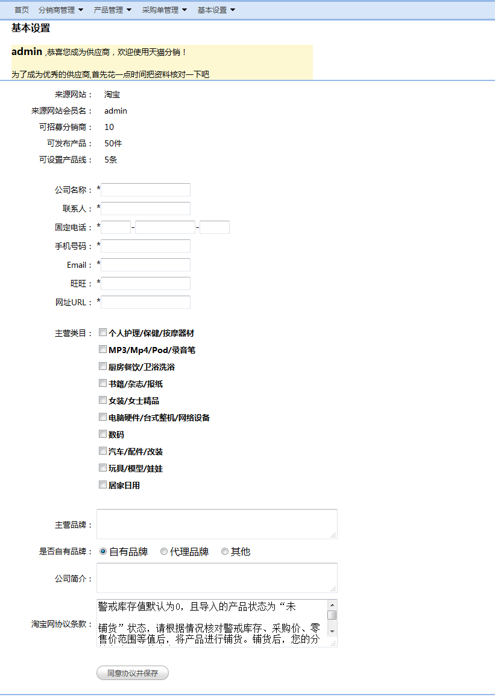

图3-9 基本信息设置实现页面

### 3.6.2 单件发布新产品功能模块

择与要发布的产品相符的类目，并确认,系统会根据市场价格及对应的产品线规则，分销商发布该产品在自己店铺内时需遵守的价格规则，若其输入的零售价格在此范围以外，则不能将商品上架,在分销系统中的库存值至警戒库存时，分销商店铺中对应的该商品数会变为0，请谨慎设置。

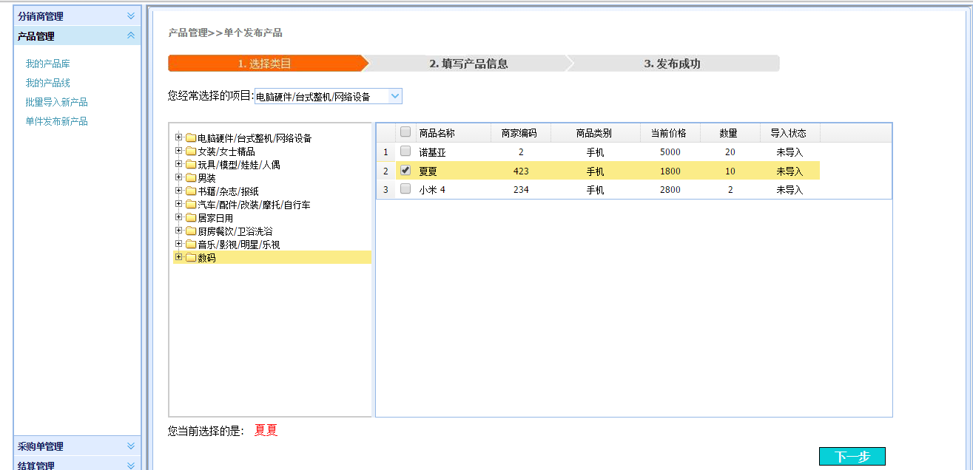

图3-10 单件发布新产品实现页面

### 3.6.3 批量发布新产品功能模块

可以根据店铺类目、商品状态、宝贝名称关键词搜索出产品列表，已经导入到分销平台的产品，在导入状态中有标识，不能重复导入勾选要导入的商品,选择该产品归属的产品线和分销方式,即可批量导入。

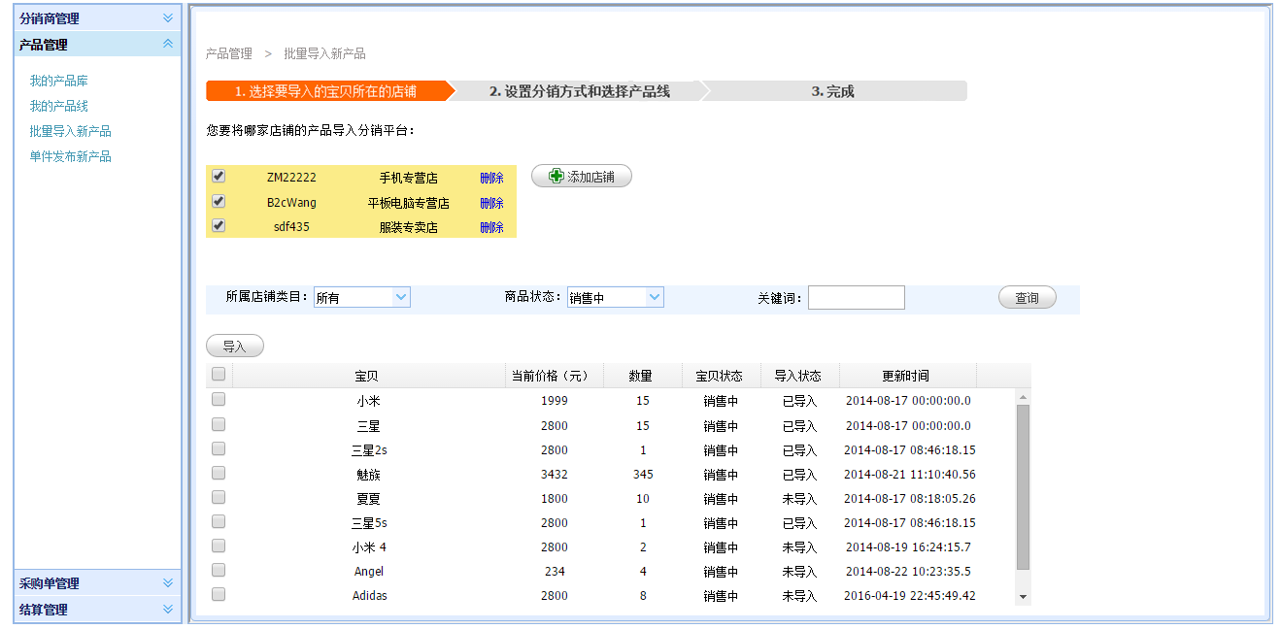

图3-11 批量发布新产品实现页面

### 3.5.4 采购单发货功能模块

前置条件：分销商完成了“下经销采购单”操作,在采购单理找到需要发货的采购单,点击“发货”后跳转到订单发货界面，选择“自己联系物流”,填写实际发货的物流快递公司及运单号之后，点“确认”即可。

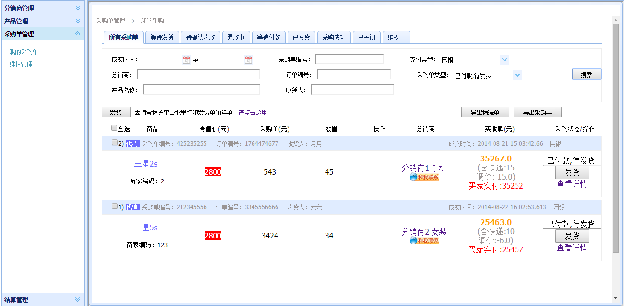

图3-12 采购单发货实现页面

### 3.6.5 邀请分销商功能模块

根据要求查找想要合作的分销商点击邀请,对分销商发出邀请，30天后才可重复提交,分销商拒绝邀请，7天后才可重新发出邀请。

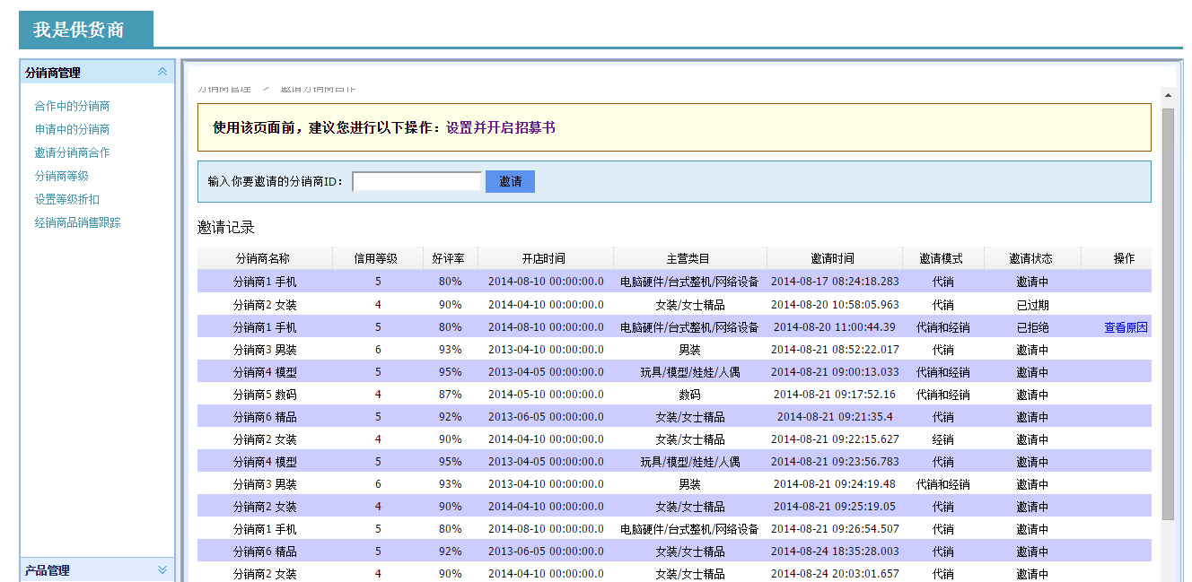

图3-13 邀请分销商实现页面

### 3.6.6 铺货功能模块

产品为“未铺货”状态，只有您才可以看见此产品，分销商看不见；产品为“已铺货”状态，被授权的分销商可以看见此产品并下载发布。

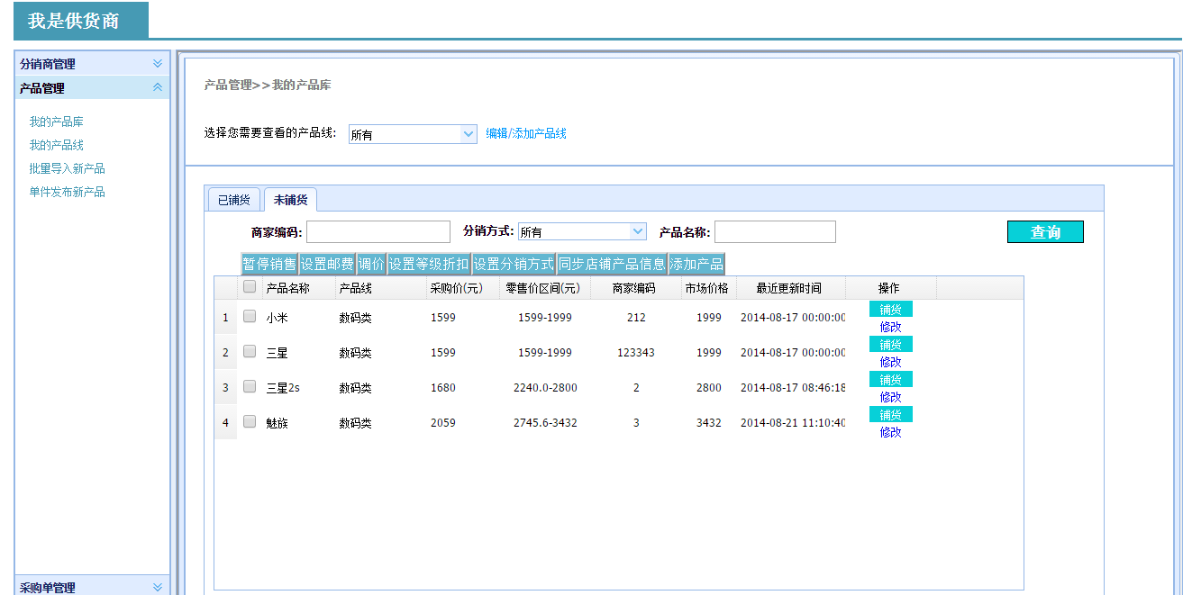

图3-14 铺货实现页面

# 结束语

天猫分销平台为分销商，供应商，淘宝用户提供了商品交易的平台，实现了登录，基本资料设置，批量导入新产品，单件发布新产品，铺货，邀请分销商合作以及采购单发货的功能。它采用了基于Java的SSH框架，实现多个用户操作统一数据库，用户也不需要再安装软件，打开网页便可以进行操作，任何时间任何地点都可以访问平台。

本文完成的主要工作：

① 分析该系统的背景及其在国内外的研究现状。

② 调研该系统需求，分析开发系统所需技术，根据需求设计软件。

③ 根据设计的系统模块，分析并设计数据库。

④ 对该系统进行开发实现和测试，使系统能够实现主要功能并稳定运行。

通过这次毕业设计，更深刻的体会到学有所用的含义，将所学知识运用到现实生活中，将学到的知识用于实践，能够实实在在的开发出产品。在实践过程中遇到很多难题，需要自己去寻找答案并解决，在整个过程中不断学习，并获得许多知识。

不足之处，开发出来的软件还有许多需要完善，比如用户信息验证，界面的美化等等。要完成一个更完美的系统，还需要学习更多的知识与技术。

# 参考文献

[1] 白亮.Java简介[J].厦门科技,2005,(1):27-29.

[2] 何晓薇.基于SSH框架的大学生心理健康跟踪系统设计[J].计算机与数字工程,2015,43(4):729-732.

[3] 段博. B2B电子商务分销模式的研究与实践[D].首都经济贸易大学,2008.

[4] 赵正. 网络分销进入技术时代[N]. 中国经营报,2011-03-14C13.

[5] 叶展豪. 解析SSH框架构成[J]. 电脑编程技巧与维护,2010,20:8-9

[6] 王明宇. 基于ssh框架的网上销售系统设计与实现[D].技术应用,2014:47-48.

[7] 周江,庄越,刘伯睿. 基于SSH框架的学生适应性问卷调查系统的设计及实现[D].广东交通职业技术学院学报,2014,13(2).

[8] 温立辉. SSH框架在软件工程J2EE三层架构体系中的应用[D].科技资讯,2009:79-81.

[9] 王玉青.JAVA 编程基础实训方案设计——学生成绩信息管理系统方案设计[J].2008.05.

[10] 赵 晓 霞 . 基 于 Java 的 航 空订 票 系 统 设 计 [J]. 微 计 算机 信 息 . 2010,25(18):34-36.

[11] 博客.分销行业的特点和发展现状.

http://www.vsharing.com/k/vertical/2003-9/469738.html

[12] 百度百科. 分销平台 简介.

http://baike.baidu.com/link?url=7BuL99zv_BETOecHfvxv8WitVk6O0XgqqPxntRClWP68BRY7-4uUuyEldgmM0QcrWRLmNp6NuxAO9160pORQDa

[13] 百度百科. SQL Sever 2008 简介.

http://baike.baidu.com/link?url=WTxoH_UX3yKkCif-KlkNFLzjjOImMbhUOoUcK7vcHItdhVBmfMvna9wSQ-RgdDqjXo--y8OAm9YFeKsx0TWZNq

[14]百度百科. 网络分销 简介.

http://baike.baidu.com/link?url=4BSgA2IFJOw3qIUYjfCSUfPxm7Vq9uUHA4vrhr1zFd9lgKX8YcV70chQReqbGGLqJ19dz9K--QgtNxapVaDUuK

[15]百度百科. 分销 简介.

http://baike.baidu.com/link?url=VMv-NLXzSVX7-ReifZ0WCcYIxTBcfa13HweME980o8s4hec2BbS8hTpXLai-JZ3yXGwgbKQ5yNrVKGYpBcMsVK

# 致 谢

时光匆匆，转眼间我将告别大学踏入未知旅途。回首这四年收获太多，感谢一路上帮助我的人，感谢诸多老师的授业解惑，感谢朋友的帮助鼓励。

在论文完成过程中，我要感谢我的指导老师，谢谢李老师对我的论文提出了很多宝贵的意见，不厌其烦的帮助我进行论文的修改和改进。在此表示衷心的感谢。

列车即将到站，不舍分离，我祝愿每一个人都能在接下来的旅途中看到美丽的风景，期待下一次的相遇。再次感谢这四年里出现在我生命中的你们。

# 附 录

单件发布产品树节点：

public String getShangPinAll(){//树节点

List lstLeiMu=fabudanjianchanpinservice.getChanPinZiLiao();

//JSONArray childList;

JSONArray jsArr = new JSONArray();

JSONObject jsObj = new JSONObject();

for (int i=0;i<lstLeiMu.size();i++){

Object[] obj=(Object[])lstLeiMu.get(i);

jsObj.clear();

jsObj.put("id", obj[0]);

jsObj.put("text", obj[1]);

jsObj.put("attributes", "{'lvl':1}");

if (getChanPinLeiBie(Integer.parseInt(obj[0].toString()))!=null){

jsObj.put("state", "closed");

jsObj.put("children",getChanPinLeiBie(Integer.parseInt(obj[0].toString())));

}

jsArr.add(jsObj);

}

HashMap<String,Object> jsMap = new HashMap<String,Object>();

jsMap.put("",jsArr);

JSArr=jsArr;

return SUCCESS;

}

多条件查询采购单

function selectCaiGouDan(){//多条件查询采购单

$("#caigoudan").empty();

// var BCJTime = $('#J_BeginTime').datebox('getValue');

// var ECJTime = $('#J_EndTime').datebox('getValue');

var PayTypeID = $('#J_PayType').combobox('getValue');

var ProcureTypeID = $('#J_ProcureType').combobox('getValue');

var Id = 0;

var url = "selectCaiGouDan?zhiFuLeiXingId="+PayTypeID+"&caiGouZhuangTaiId="+ProcureTypeID;

$.getJSON(url,function(result){

$.each(result, function(i, data){

$("#caigoudan").append("<li id=\"caigoudan0"+Id+"\">"+

"<div style=\"margin-top:5px;padding:5px;background-color:#E0ECFF;border:1px ridge\">"+i+

"</div></li>"+

"<li id=\"caigoudan1"+Id+"\">"+

"<div style=\"border:1px ridge;height:"+90*data.length+"px;padding-top:5px\">"+

"<table id=\"J_BoughtTable"+Id+"\">"+

"</table></div></li>"

);

if(data==""){

$("#J_BoughtTable"+Id).append("<font style=\"color:red\">暂无采购单信息！</font>");

}else{

$.each(data,function(j,rows){

$("#J_BoughtTable"+Id).append("<tr>"+

"<td hidden=\"true\" align=\"center\">"+rows.caigoudanID+"</td>"+

"<td style=\"height:50px;width:190px;\"align=\"center\">"+rows.shangpin+"</td>"+

"<td style=\"height:50px;width:90px;\"align=\"center\">"+rows.price1+"</td>"+

"<td style=\"height:50px;width:150px;\"align=\"center\">"+rows.price2+"</td>"+

"<td style=\"height:50px;width:100px;\"align=\"center\">"+rows.quantity+"</td>"+

"<td style=\"height:50px;width:100px;\"align=\"center\">"+rows.caozuo+"</td>"+

"<td style=\"height:50px;width:100px;\"align=\"center\">"+rows.salesman+

"<img src=\"img/lianxi.png\"></img></td>"+

"<td style=\"height:50px;width:200px;\"align=\"center\">"+rows.amount+"</td>"+

"<td style=\"height:50px;width:120px;\"align=\"center\">"+rows.tradestatus+

"<br/><a href=\"#\">查看详情</a></td>"+

"</tr>"

);

});

}

$.parser.parse($("#caigoudan"));//重新渲染EasyUI控件

Id++;

});

});

}

# 文献综述

天猫分销平台

学生姓名 周敏 专业 信息与计算科学 班级 201202 学号 12071030230

随着互联网的普及与应用，传统的线下商品交易已经不能完全适应市场发展的要求，电子商务要想实现新经济形式下的可持续发展前景，就必须适应新形势下的市场经济发展要求，更新商品交易模式理念，加强商品交易渠道研究，探索新的商品交易战略，制定适应当前发展的分销策略。在信息时代这种传统的分销方式必然被网络为基础的分销管理所取代。通过程序搭建的网络分销平台，用于帮助供应商搭建、管理及运作其网络销售渠道，帮助分销商获取货源渠道的平台。

在计算机科学领域,随着Internet的广泛应用和网络技术的发展,基于Web的应用系统已成为趋势。而在这些应用系统中,有一大部分是种基于J2EE的多层Web应用系统。 在这种企业级J2EE多层架构体系中,目前在软件开发市场最主流的框架就是SSH,即使用Struts、Spring、Hibernate三种开发技术对应用系统进行整合。

天猫分销平台有效的方便了供应商，分销商的商品交易，实现了登录，基本资料设置，批量导入新产品，单件发布新产品，铺货，邀请分销商合作以及采购单发货的功能。它是基于Java语言、SSH框架等技术，结合SQL Server 2008数据库设计开发。天猫分销平台可以向更多用户传递自己的产品和服务，近年来中国的网民数量激增，而且增长势头仍然不减缓，因此，通过网络分销无疑可以向更多消费者传递自己的产品和服务。其目的都是在于借助互联网平台去捕获吸引更多用户，对于大部分商家企业而言，如果在网络分销上能快人一步，无疑将在未来的竞争中获得优势。

参考文献：

[1] 何晓薇.基于SSH框架的大学生心理健康跟踪系统设计[J].计算机与数字工程,2015,43(4):729-732.

[2] 段博. B2B电子商务分销模式的研究与实践[D].首都经济贸易大学,2008.

[3] 赵正. 网络分销进入技术时代[N]. 中国经营报,2011-03-14C13.

[4] 博客.分销行业的特点和发展现状.

http://www.vsharing.com/k/vertical/2003-9/469738.html